INTRODUCTION A LA THEORIE
DES MERIDIENS

1- Concept
2 -Les différentes sortes de méridiens
A -Les 8 vaisseaux extraordinaires
B- Les 12 méridiens ordinaires
C -5 couches de méridiens
3-Méridiens et Qi Gong
A-Les 12 méridiens et le Qi Gong
B-Les 8 vaisseaux extraordinnaires et le Qi Gong
4-Méridiens et Arts Martiaux

1-Concept
Les méridiens, sont des interfaces mettant en relation les organes avec l’énergie de l’univers, les 5 éléments et les 6 énergies (vent, humidité, chaleur, froid, feu, sécheresse).

La Médecine Chinoise considère les méridiens (Jing) comme des trajets forment un réseau reliant les régions superficielles et les régions profondes du corps, permettant un équilibre de l’ensemble de l’organisme et à l’intérieur desquels circulent le Qi.

Ce sont les premiers chamanes qui ont découvert les méridiens. En traitant certaines maladies, ils se sont aperçus que la stimulation de certaines zones superficielles de la peau améliorait la guérison. Puis ils ont remarqué qu’en stimulant une série de points définie, ils amélioraient les syndromes de maladies en relation avec un organe en particulier. C’est en reliant ces points qu’ils ont commencé à définir une cartographie corporelle et à constituer la théorie des méridiens.

Avant d’aller plus loin, on peut se poser la question sur l’existence ou non de ces méridiens. L’acuponcture fut interdite en Chine par l’empereur en 1822, puis supprimée des programmes de médecine avant d’être remise au goût du jour par Mao notamment pour faire la promotion de la Médecine Chinoise auprès des Etats Unis lors de la visite de Nixon en 1972. Des premières expériences avec traceurs nucléaires furent mise à mal en 1985. Il fallut attendre les progrès de la science et la collaboration avec la médecine occidentale pour mettre en évidence et apporter une preuve scientifique de l’existence des méridiens. (Une autre mise en évidence par traceurs nucléaires dans un hôpital à Pékin aurait cette fois été clairement démontré il y a quelques années).
Chacun sera libre de se faire sa propre opinion à ce sujet. Mais force est de constater, que travailler sur ces méridiens et sur ces points d’acuponctures amène des résultats concrets aujourd’hui. On ne peut pas tout soigner ou tout guérir, mais ni plus ni moins qu’ avec la médecine occidentale.

2-Les differentes sortes de méridiens
A-Les 8 vaisseaux extraordinaires

Les 8 vaisseaux extraordinaires sont :
- Chong Mai -Yang Qiao Mai
- Du Mai - Yin Qiao Mai
- Ren Mai - Yang Wei Mai
- Dai Mai - Yin Wei Mai

On les appelle « extraordinaires » ou « curieux », en référence à quelque chose d’inhabituel, de rare ou exceptionnel.

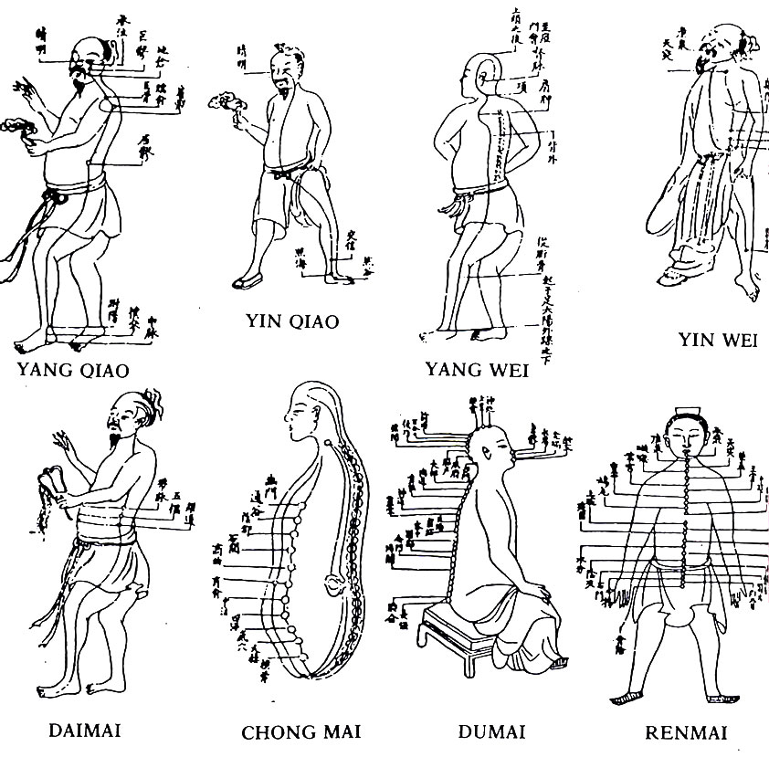

Lors de la conception du fœtus, Chong Mai est le premier à apparaître. Puis de Chong Mai naissent Du Mai et Ren Mai.
Ce sont eux qui ont en charge la mise en forme du corps, puis la manière dont l’enfant deviendra adulte. Ils vont tracer les grandes lignes, les perspectives de la vie. C’est aussi dans ce sens là qu’ils sont nommés « Extraordinaires ».
D’un point de vue thérapeutique, on se tournera donc vers les 8 vaisseaux pour traiter toutes pathologies étant en lien avec la structure du patient.
D’un point de vue purement énergétique, les 8 vaisseaux vont jouer le rôle de réservoir : ils ont la capacité de réguler le manque ou le trop plein d’énergie dans les 12 méridiens. C’est aussi pour cette raison que la Médecine Chinoise les nomme « vaisseaux », en comparaison aux vaisseaux sanguins.
Les 8 vaisseaux regroupent, ou sont en liaison avec d’autres méridiens ordinaires :
- Du Mai regroupe les méridiens Yang. On peut donc, par son intermédiaire, agir sur l’ensemble de l’énergie Yang du corps.
-Ren Mai relie les 3 méridiens Yin du bas du corps.
-Chong Mai met en liaison les méridiens Reins et Estomac et est en relation avec du Mai et Ren Mai.
Il rassemble donc les fonctions de l’énergie innée (Reins) et acquise (Estomac).
-Dai Mai relie tous les méridiens du tronc. Il harmonise la circulation (notamment entre Ren Mai et Du Mai)
-Yan Qiao Mai est une dérivation du méridien vessie
-Yang Wei Mai est en relation avec les méridiens du Foie et de la vésicule biliaire.
-Yin Qiao Mai est une dérivation du méridien Reins.
-Yin Wei Mai met en relation les méridiens Reins, Rate, Foie, au niveau des flancs et du thorax.

On peut classer les 8 vaisseaux par ordre d’importance :
D’abord le groupe Chong Mai/Du Mai /Ren Mai, Puis Dai Mai et enfin, Yin/Yang Qiao Mai et Yin/Yang Wei Mai.

En Thérapeutique, les très grands médecins n’utilisent quasiment que les 8 vaisseaux, car ils permettent forcément d’être en relation avec le problème. Mais il faut pour cela posséder une très grande connaissance de la Médecine Chinoise.

2-Les 12 méridiens ordinaires
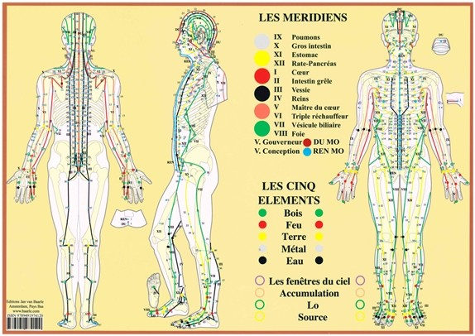
Les 12 méridiens ordinaires (en comparaison des 8 vaisseaux extraordinaires) sont :
1-Méridien du Poumons……………….P
2-Méridien du Gros intestin…………GI
3-Méridien de la Rate…………………..RP (Rate/Pancréas)
4-Méridien de l’estomac………………E
5-Méridien du Cœur…………………….C
6-Méridien de l’Intestin Grêle………IG
7-Méridien des Reins……………………R
8-Méridien de la Vessie……………..V
9-Méridien du Péricarde (ou Maître Cœur)…….CS (pour Circulation et Sexualité) (ou MC)
10-Méridien du Triple Réchauffeur (ou San Jiao)…….TR
11-Méridien du Foie…………………….F
12-Méridien de la Vésicule Biliaire……..VB

Ces méridiens relient les membres inférieurs, supérieurs, la tête et le tronc en surface, aux organes internes Zang (Foie, Cœur, Péricarde, Rate, Poumons, Reins) et fu (Vésicule biliaire, Intestin Grêle, Triple réchauffeur, Estomac, Gros Intestin, Vessie).
Les Zang sont considérés comme Yin, ainsi que la face interne des membres, alors que les Fu sont considérés comme Yang, de même que la face externe des membres.
Les méridiens circulant à l’intérieur de la main et appartenant aux Zang (Poumons, cœur et péricarde) font partie des méridiens Yin de la main. Ceux circulant sur le dos de la main appartiennent aux Fu (Gros intestin, Intestin Grêle et Triple Réchauffeur) font partie des Yang de la main.
Les méridiens circulant à la face interne des membres inférieurs appartiennent au Yin du pied (Reins, Foie, Rate). Ceux circulant sur la face externe appartiennent au Yang du pied (Vessie, Vésicule biliaire, Estomac).
Suivant l’heure de la journée, le potentiel, ou la capacité énergétique de ces méridiens n’est pas la même :
Heure | Viscère responsable | Nom du Méridien
3 h à 5 h | Poumon | Shou Tai Yin
5 h à 7 h | Gros Intestin | Shou Yang Ming
7 h à 9 h | Estomac | Zu Yang Ming
9 h à 11h | Rate/Pancréas | Zu Tai Yin
11 h à 13 h | Cœur | Shou Shao Yin
13 h à 15 h | Intestin grêle | Shou Tai Yang
15 h à 17 h | Vessie | Zu Tai Yang
17 h à 19 h | Reins | Zu Shao Yin
19 h à 21 h | Maître Cœur (péricarde) | Shou Jue Yin
21 h à 23 h | Triple Réchauffeur | Shou Shao Yang
23 h à 1 h | Vésicule biliaire | Zu Shao Yang
1 h à 3 h | Foie | Zu Jue Yin

Lorsque l’organe est à son apogée, on parle aussi de marée énergétique.

C-5 couches de méridiens
En partant de la surface de la peau, en direction des couches les plus profondes, on trouve respectivement :
-les méridiens tendino-musculaires
-Les luo, qui sont des méridiens de connexion. Ils sont liés aux émotions et on peut travailler sur leurs points à l’aide d’huiles essentielles ou de pierres semi-précieuses.
-Les méridiens à proprement parler (Jing Luo), avec leurs vaisseaux secondaires, qui permettent la communication d’un méridien à l’autre. Ils sont reliés, à l’intérieur, aux organes, et, en allant vers l’extérieur, à la peau et aux organes des sens, formant ainsi un ensemble organisé.
- Les Jingpie, qui sont des méridiens divergents qui n’apparaissent que s’il y a une maladie déclarée.
-Les 8 Vaisseaux, se trouvent près des os.
A part Dai Mai (Vaisseau ceinture) qui est à l’horizontal, tous les autres méridiens circulent à la verticale. Il est aussi le seul à ne pas avoir de symétrie.
En effet tous les autres ont une symétrie droite/gauche.

3-Méridiens et Qi Gong
A-Les 12 méridiens et le Qi Gong
Tous les Qi Gong basés sur le mouvement ont le même principe : avoir une action sur les méridiens tendino-musculaires. Soit par le simple étirement, soit par un étirement couplé à une respiration spécifique pour en potentialiser l’effet, soit encore en y ajoutant une visualisation, toujours en vue de potentialisation des résultats.
Le simple étirement, va avoir pour effet, une succession de relâchement/étirement des muscles et tendons, entrainant un relâchement /étirement des méridiens tendino-musculaires, étant à même de créer un déblocage des nœuds énergétiques, ainsi qu’un afflux sanguin dans les zones concernées.
Le premier effet va être un assouplissement et un renforcement des muscles, tendons et articulations.
Le deuxième effet est indirect : les méridiens tendino-musculaires étant liés aux méridiens principaux, leur mobilisation forcée, va provoquer une amélioration de la circulation dans les principaux, ainsi qu’une fortification des organes associés, et par conséquent, une action sur la régulation des émotions.
Il existe une foule de Qi gong dédiés aux 12 méridiens. Ils sont parmi les meilleurs pour un entretien général du corps, ayant un effet aussi bien thérapeutique que préventif.
On peut bien entendu pratiquer ces Qi Gong dans leur entièreté, ou bien de façon sélective en fonction des problèmes rencontrés ou encore suivant la saison (voir relation organes/saison).

B-les 8 vaisseaux extraordinaires et le Qi Gong
Les 8 vaisseaux extraordinaires, prennent naissance dans le dan tian.
En dirigeant notre respiration et notre conscience au champ de cinabre, il est possible de produire assez de souffle pour ouvrir de façon correcte les 8 vaisseaux.
L’énergie issue de la respiration peut alors se mélanger à l’énergie ancestrale véhiculée par les 8 vaisseaux.
Ce travail sur les 8 vaisseaux, va d’une part nous permettre de nous relier à nos racines et favoriser notre ancrage, et d’autre part, il va permettre un travail de raffinement de l’énergie : transformer le Jing en Qi, puis le Qi en Sheng .( Ce sont les 3 trésors (San Bao) chers aux taoïstes.)
C’est-à-dire, transformer l’essence de base, en énergie spirituelle.
Aujourd’hui relativement accessibles, les Qi Gong permettant cette transformation, sont longtemps restés secret. Il n’en reste pas moins qu’il faut être guidé, sinon par un maître, par un initié.
Ces Qi Gong, permettent de nous ouvrir à une autre dimension, peut être plus spirituelle encore que ceux concernant les méridiens ordinaires, mais ce n’est là que mon analyse personnelle.

4-Méridiens et Arts Martiaux
Ce chapitre sur les arts martiaux, va nous permettre d’aborder la notion des points vitaux. Ces points, qui, suivant la façon dont ils sont sollicités, peuvent aussi bien donner la mort que sauver la vie.

Suivant la tradition chinoise, il existe 365 points vitaux dont 36 mortels.

D’un point de vue anatomique, les points vitaux correspondent à :
- Des zones de faible résistance osseuse (fontanelle…)
- Des articulations
- Des zones riches en ramification nerveuse
- Des zones non protégées et fragiles (yeux…)

Les points vitaux mortels se divisent en trois catégories :
- Les points vitaux et les attaques concernant les nerfs
- Les points vitaux et les attaques concernant les vaisseaux sanguins
- Les points vitaux et les attaques concernant les méridiens.

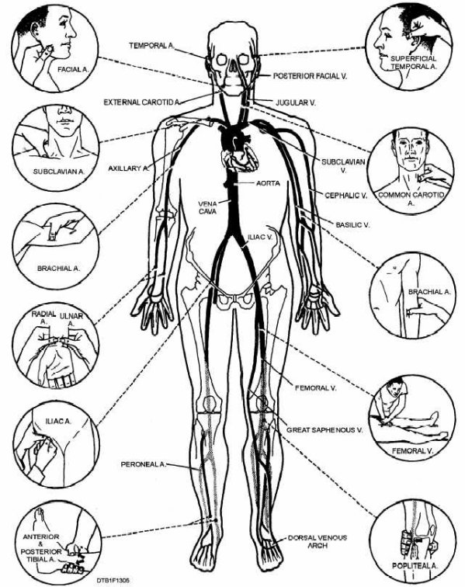
-Pour ce qui est des nerfs, les points correspondent généralement à des « nœuds « nerveux, susceptibles d’entrainer des paralysies temporaires plus ou moins longue, suivant l’intensité de la frappe.
Ex : le point IG8. Ce n’est pas le point le plus pertinent, en combat (quoique…) mais c’est le plus parlant, car qui ne se l’ai jamais cogné accidentellement ?...vous vous rappelez de cette petite décharge électrique ?

-Pour ce qui est des vaisseaux sanguins, le but va être de stopper la circulation sanguine, ou de jouer sur la pression. Le point E9 est le plus connu. Très utilisé dans les films pour mettre un agresseur KO du tranchant de la main. Un des plus dangereux aussi : situé sur le sinus carotidien, une frappe d’intensité moyenne suffit à faire effondrer le rythme cardiaque et la pression sanguine.
-Pour ce qui est des méridiens, on peut citer le point D27 (Du mai 27, au-dessus de la lèvre supérieure). Le but va être de contrarier la circulation énergétique, en créant des blocages au niveau de ces points primordiaux pour une circulation harmonieuse.

Pour ce qui concerne les techniques de frappe, il y a plusieurs solutions :
-soit frapper le point directement, ce qui peut être le plus simple.
-soit se servir d’autres points, pour « ouvrir » un autre point afin d’augmenter le résultat. Il faut pour cela posséder déjà une bonne connaissance des méridiens et de l’énergétique chinoise.

Cette façon d’attaquer est un art à part entière connu sous le nom de Dim Mak.
On retrouve aussi des écoles issues du Tuina.
La tradition chinoise dit que tous les mouvements de Taichi, jusque dans le moindre changement, recèle une attaque de point vital.
Il est dit en Chine qu’il faut trois vies pour apprendre l’art subtil du Dim mak.
Tout le monde peut apprendre quelques points pour la self défense, mais apprendre l’aspect interne, la manière d’induire l’énergie, nécessite un très gros investissement et un énorme développement interne.
Je ne prendrai pas la responsabilité de divulguer ici les différentes façons d’attaquer les différents points. On pourra pour cela se référer à deux ouvrages :
-Encyclopédie du Dm Mak de Erle montaigue et Wally simpson
-L’art sublime et ultime des points vitaux de Henry Plée et Fujita saikô.

Toujours est-il, que si l’on se lance dans l’étude de cet art, il faudra aussi apprendre les points de réanimation.
Dans la tradition chinoise d’ailleurs, les points de réanimation étaient appris avant ceux susceptibles de provoquer la mort….ce qui peut être utile lors d’entrainements un peu soutenus !

